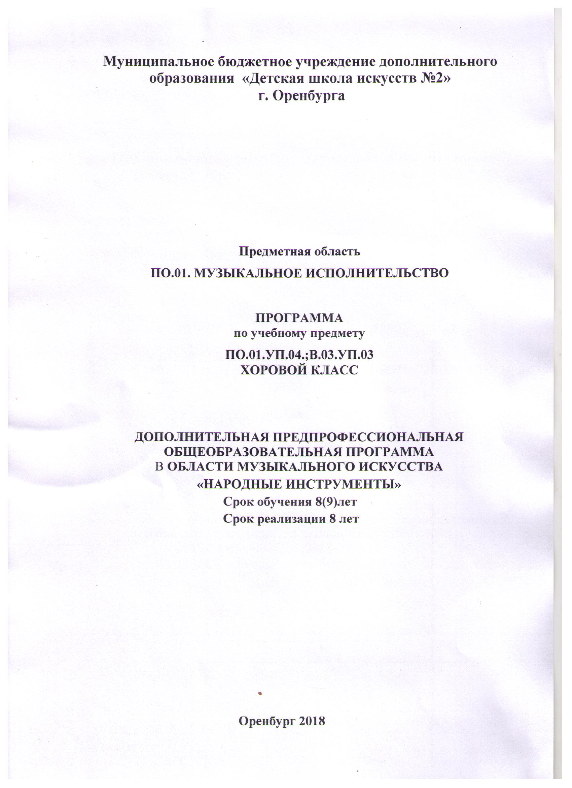
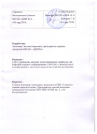

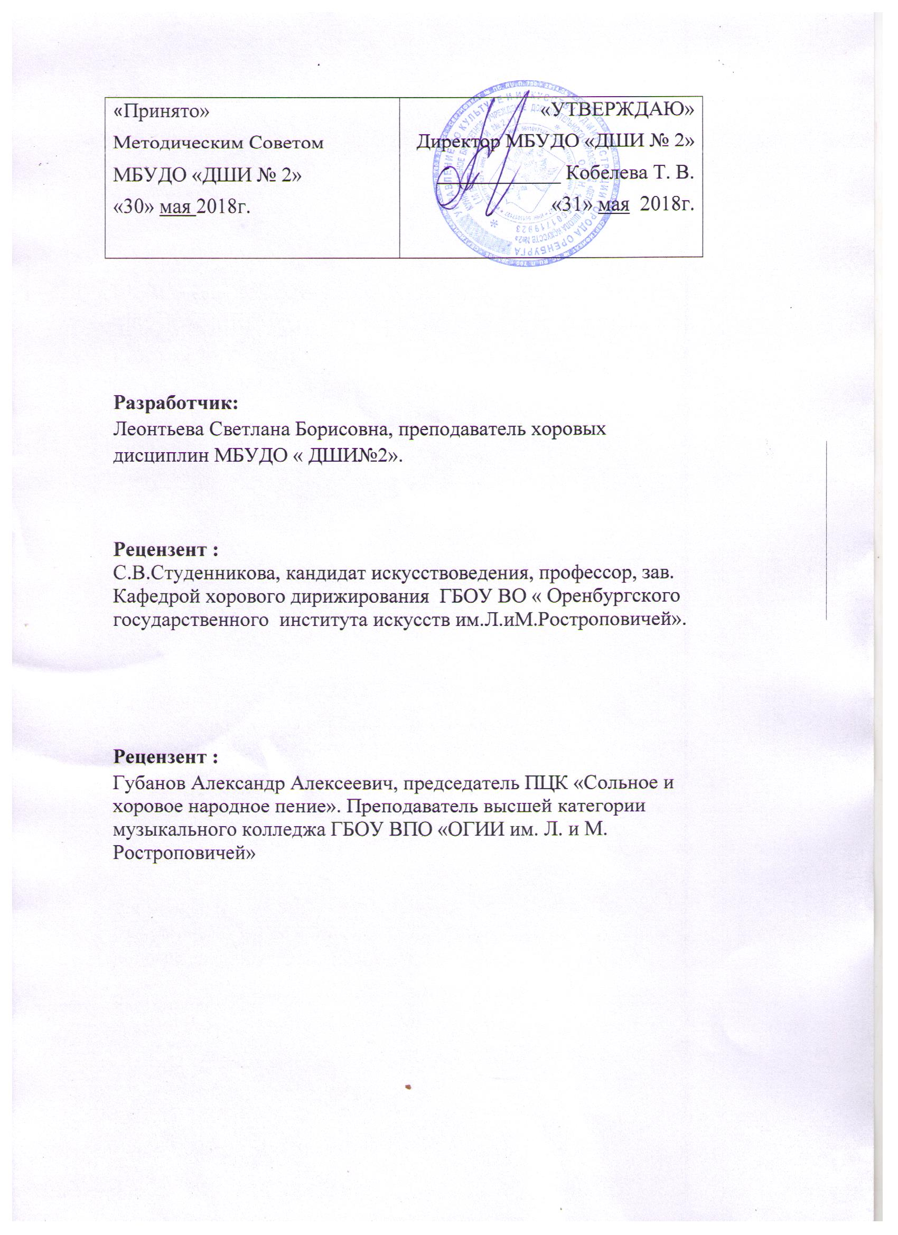

 | Содержание
Введение
1. | Пояснительная записка | 2
1.1.Срок реализации учебного предмета. |  | 3
1.2.Объем учебного времени. |  | 3
1.3.Цели и задачи учебного предмета. |  | 4
1.4 Обоснование структуры программы. |  | 5
1.5.Методы обучения. |  | 6
1.6.Условия реализации учебного предмета. |  | 7
2. | Содержание учебного предмета. | 7
2.1.Структура. |  | 7
2.2. Распределение учебного материала. |  | 8
3. | Требования к уровню подготовки обучающихся. | 14
4. | Формы и методы контроля. | 14
4.1.Аттестация. |  | 14
4.2.Требования к контрольным урокам и примерные программы. |  | 15
4.3.Критерии оценок. |  | 16
5. | Методическое обеспечение учебного процесса. | 16
5.1.Методические рекомендации руководителям. |  | 16
5.2.Методические рекомендации обучающимся. |  | 21
6. | Список литературы и средств обучения. | 21
6.1.Учебно-методическая литература. |  | 21
6.2. Основная нотная литература. |  | 22
6.3. Дополнительная нотная литература. |  | 23

1

ВВЕДЕНИЕ

Значимость музыкального искусства и его место в системе духовно-культурных ценностей человека сложно переоценить. Воспитательная и образовательная роль музыки, а также направленность и характер ее социального воздействия представляются важнейшими критериями, определяющими общественную ценность этого вида искусства. Хоровое пение, как наиболее массовый вид музыкальной деятельности, занимает в нашей стране одно из ведущих мест в системе эстетического воспитания обучающихся. Хоровое пение развивает художественный вкус, расширяет и обогащает музыкальный кругозор, способствует повышению культурного уровня обучающихся, а также служит одним из важнейших факторов развития слуха, музыкальности, помогает формированию интонационных навыков, необходимых для овладения исполнительским искусством на любом музыкальном инструменте.

1.ПОЯСНИТЕЛЬНАЯ ЗАПИСКА

Данная программа учебного предмета разработана на основе Федеральных государственных требований к дополнительной предпрофессиональной общеобразовательной программе в области музыкального искусства «Народные инструменты».

Программа по предмету «Хоровой класс» составлена с учётом возрастных и индивидуальных особенностей обучающихся и направлена на:

- выявление одаренных детей в области музыкального искусства в раннем детском возрасте;

- создание условий для художественного образования, эстетического воспитания, духовно-нравственного развития детей;

- приобретение детьми знаний, умений и навыков в области хорового пения;

- овладение детьми духовными и культурными ценностями народов мира и Российской Федерации.

2

Цели программы:

- воспитание и развитие у обучающихся личностных качеств, позволяющих уважать и принимать духовные и культурные ценности разных народов;

- формирование у обучающихся эстетических взглядов, нравственных установок и потребности общения с духовными ценностями;

- формирование умения у обучающихся самостоятельно воспринимать и оценивать культурные ценности;

- воспитание детей в творческой атмосфере, обстановке доброжелательности,

эмоционально-нравственной отзывчивости, а также профессиональной требовательности;

- формирование у одаренных детей комплекса знаний, умений и навыков,

позволяющих в дальнейшем осваивать основные профессиональные образовательные программы в области музыкального искусства;

- выработку у обучающихся личностных качеств, способствующих освоению в соответствии с программными требованиями учебной информации,

умению планировать свою домашнюю работу, приобретению навыков творческой деятельности, в том числе коллективного музицирования, осуществлению самостоятельного контроля за своей учебной деятельностью, умению давать объективную оценку своему труду, формированию навыков взаимодействия с преподавателями, концертмейстерами и обучающимися в образовательном процессе, уважительного отношения к иному мнению и художественно-эстетическим взглядам, пониманию причин успеха/неуспеха собственной учебной деятельности, определению наиболее эффективных способов достижения результата.
1.1.Срок реализации программы :3года.Возраст обучающихся6,5-11лет.

Программа включает 2 этапа: подготовительный и основной.

Подготовительный этап длится 1 год и рассчитан на обучающихся 6,5-9 лет.

Основной этап рассчитан на обучающихся 7,5-11-лет.

1.2.Объем учебного времени, предусмотренный учебным планомобразовательного учреждения на реализацию предмета «Хоровой класс»:

3

Объём учебного времени |  |  |  | Количество
 |  |  |  | часов
Максимальная учебная нагрузка(всего) |  |  |  | 3года
 |  |  |  | 245
Аудиторная нагрузка: |  |  |  | 196
- по обязательной части |  |  |  | 98
- по вариативной части |  |  |  | 98
Самостоятельная работа |  |  |  | 49
Недельная нагрузка по классам (в часах):
Аудиторная нагрузка | 1 класс | 2 класс |  | 3класс
по обязательной части | 1 | 1 | 1
по вариативной части | 1 | 1 | 1

Часы вариативной части дают возможность расширения и углубления подготовки обучающихся, определяемой содержанием обязательной части программы, получения обучающимися дополнительных знаний, умений и навыков.

Форма проведения урока:групповая

1.3. Цели и задачи учебного предмета:

Цели обучения:

- развитие музыкально-творческих способностей обучающихся, образного и

ассоциативного мышления, фантазии, музыкальной памяти, эмоционально-эстетического восприятия действительности до уровня самореализации и самовыражения в сфере хорового искусства; хорового пения;

- воспитание слушательской и исполнительской культуры, способности воспринимать образное содержание музыки и воплощать его в разных видах музыкально-творческой деятельности.

Основные задачи обучения:

а) образовательные:

- вооружить учащихся системой опорных знаний, умений и способов в деятельности, обеспечивающих в своей совокупности базу для дальнейшего самостоятельного общения с музыкой, музыкального

4

самообразования и самовоспитания;

- научить понимать образное содержание музыки и эмоционально,

выразительно передавать его в собственном исполнении.

б) развивающие:

- развивать интерес и любовь к певческому искусству, к музыке, желание слушать и исполнять ее для самореализации в сценической деятельности;

- приобщить учащихся к «золотому» фонду народной, классической и современной хоровой музыки;

- всесторонне развивать музыкальный слух – мелодический, ритмический,

гармонический, динамический, тембровый.

в) воспитательные:

- формировать художественный вкус у учащихся;

- создать условия для социального, культурного и профессионального самоопределения, творческой самореализации личности ребенка, его интеграции в системе мировой и отечественной культур.
г)мотивационные:

- сформировать стремление(потребность) использовать репертуар, знания и умения, приобретенные учащимися на уроках в деятельности школьного коллектива, в быту, на досуге;

- создать комфортную обстановку, атмосферу доброжелательности и сотрудничества для включения в активную творческую деятельность.
Работу в хоре следует проводить в тесной связи с уроками сольфеджио.

Это даёт возможность более сознательно овладеть музыкальным материалом, ускоряет процесс разучивания, приближает их к уровню многоголосного исполнения и пения без сопровождения. Пение по нотам необходимо умело сочетать с пением по слуху ( в том числе в старших группах), т.к. именно пение по слуху способствует развитию музыкальной памяти.
1.4. Обоснование структуры учебного предмета

5

Обоснованием структуры программы являются федеральные государственные требования, отражающие все аспекты работы преподавателя с учеником.

Программа содержит следующие разделы:

- сведения о затратах учебного времени, предусмотренного на освоение учебного предмета;

- распределение учебного материала по годам обучения;

- описание дидактических единиц учебного предмета;

- требования к уровню подготовки обучающихся;

- формы и методы контроля, система оценок;

- методическое обеспечение учебного процесса.

- соответствии с данными направлениями строится основной раздел программы "Содержание учебного предмета".

1.5. Методы обучения:

Работа с детским коллективом опирается на педагогику в определении методов, которые можно классифицировать по источнику информации и характеру деятельности – словесные, наглядные, практические, а также по назначению и дидактическим задачам – восприятие, приобретение знаний, формирование умений и навыков, запоминание, повторение, контроль. Рекомендуется опираться на классификацию методов, разработанную Ю. К. Бабанским:

- метод стимулирования и мотивации учебной деятельности а) создание ситуаций успеха в учении б) поощрение и порицание в) разъяснение

- метод организации и осуществления учебных действий

а) словесные (рассказ, беседа)

б) наглядные (иллюстрация, демонстрация)

в) практические

г) репродуктивные и проблемно – поисковые ( от частного к общему, от

6

общего к частному)

д) методы самостоятельной работы и работы под руководством

преподавателя.

1.6. Материально-технические условия реализации учебного предмета:

Реализация программы предмета требует наличия учебного кабинета:

-класс для занятий по партиям, для сводных репетиций.

-оборудование учебного кабинета: фортепиано, пульт, стулья.

Технические средства: аппаратура для прослушивания хоровой музыки, метроном, видеозаписи и аудиозаписи хоровой классической музыки

- СОДЕРЖАНИЕ УЧЕБНОГО ПРЕДМЕТА

2.1.Структура.

Вид учебной работы | Количество часов
Максимальная учебная нагрузка (всего) | 245
Аудиторная учебная нагрузка (всего) | 196
-по обязательной части | 98
 | 98
-по вариативной части
в том числе:
практические занятия: | 195
контрольные уроки: | 1
Самостоятельная работа обучающегося(всего) | 49
в том числе:
выполнение домашнего задания: | 14
посещение учреждений культуры | 20
(филармония,театры,музеи и др.)
участие в творческих мероприятиях и культурно- | 15
просветительская деятельность.
Консультации (всего) | 20

7

2.2.Распределение учебного материала.

Младший хор(обучающиеся 1классов)

1 год обучения

I.Вокально-хоровые навыки:

1.1. Развитие певческого голоса.

- развитие чистого интонирования.умение слушать и оценивать свое пение,

пение соседей, всего хора.

- работа над расширением звукового диапазона голоса: ре1 – до2.

- расширение динамического диапазона голоса.

- развитие подвижности голоса.

1.2. Певческая установка, дыхание.

-умение принимать нужную певческую позицию (посадка певца, положение головы, корпуса)

- правильная организация певческого дыхания: дыхание перед началом пения, задержка дыхания, одновременный вдох и выдох во время пения
-выработка навыка «цепного дыхания»

1.3.Звукообразование и звуковедение.

- выработка мягкой атаки звука, естественного, свободного пения без крика и напряжения

- развитие навыка правильного звукообразования в пении (округлое формирование гласных, чёткое произношение согласных)
1.4. Дикция

- выработка навыка активной артикуляции: четко произносить звуки, слоги,

слова; тянуть гласные и коротко произносить согласные 1.5.Ансамбль и строй.

-выработка активного унисона, ритмической устойчивости в умеренных

темпах при соотношении простейших длительностей

-выработка устойчивого интонирования одноголосной партии

II. Работа над произведениями:

1.1.Формирование исполнительских навыков

8

- анализ словесного текста и его содержания

-грамотное чтение простейшего нотного текста -членение на мотивы, предложения, фразы -различные виды динамики (p, mp, mf)

-пение в умеренном и умеренно быстром темпе

- воспитание навыков понимания дирижерского жеста.

Младший хор(II этап-обучающиеся 2-3 классов)

2 год обучения

I.Вокально-хоровые навыки:

1.1. Развитие певческого голоса.

- работа над расширением звукового диапазона голоса: до1 – ре2

- выработка высокой певческой позиции

- совершенствование навыка кантиленного пения

- развитие подвижности голоса

1.2. Певческая установка, дыхание.

- работа над различным характером дыхания (короткое и активное в быстрых произведениях, более спокойное, но также активное, в медленных).

-выработка навыка «цепного дыхания»

1.3.Звукообразование и звуковедение.

- выработка мягкой атаки звука, естественного, свободного пения без крика и напряжения

- развитие навыка правильного звукообразования в пении (округлое формирование гласных, чёткое произношение согласных)

выработка навыков пения легато и нон легато 1.4. Дикция

-развитие свободы и подвижности артикуляционного аппарата -развитие дикционных навыков в быстрых и медленных темпах 1.5.Ансамбль и строй.

-интонирование произведений в различных видах мажора и минора

9

-ритмической устойчивости в более быстрых и медленных темпах с более сложным ритмическим рисунком

-устойчивое интонирование одноголосной партии при сложном аккомпанементе

-навыки пения двухголосия с аккомпанементом

II. Работа над произведениями:

1.1.Формирование исполнительских навыков -анализ словесного текста и его содержания -грамотное чтение текста по партиям

-разбор тонального плана, ладовой структуры, гармонической канвы

произведения

-членение на мотивы, периоды, предложения, фразы

-различные виды динамики ( p, mp, mf, f )

-многообразие агогических возможностей исполнения произведения: пение в строго размеренном темпе. Сопоставление двух темпов, замедление в конце произведения, замедление и ускорение в середине произведения) -воспитание навыков понимания дирижёрского жеста

3 год обучения

I.Вокально-хоровые навыки:

1.1. Развитие певческого голоса.

- расширение звукового диапазона голоса: до1 – ми2

- выработка высокой певческой позиции

- формирование навыка кантиленного пения

- развитие подвижности голоса

1.2. Певческая установка, дыхание.

Продолжение работы над певческим дыханием как выразительным элементом исполнения музыкальных фраз; совершенствование «цепного» дыхания.

1.3.Звукообразование и звуковедение.

10

- выработка мягкой атаки звука, естественного, свободного пения без крика и напряжения

- развитие навыка правильного звукообразования в пении (округлое формирование гласных, чёткое произношение согласных)

выработка навыков пения легато и нон легато 1.4. Дикция

-развитие свободы и подвижности артикуляционного аппарата -развитие дикционных навыков в быстрых и медленных темпах 1.5.Ансамбль и строй.

-интонирование произведений в различных видах мажора и минора;

-ритмической устойчивости в более быстрых и медленных темпах с более сложным ритмическим рисунком

-устойчивое интонирование одноголосной партии при сложном аккомпанементе

-навыки пения двухголосия с аккомпанементом

-Пение несложных двухголосных песен без сопровождения

II. Работа над произведениями:

1.1.Формирование исполнительских навыков -анализ словесного текста и его содержания -грамотное чтение текста по партиям

-разбор тонального плана, ладовой структуры, гармонической канвы

произведения

-членение на мотивы, периоды, предложения, фразы

-различные виды динамики ( p, mp, mf, f )

-многообразие агогических возможностей исполнения произведения: пение в строго размеренном темпе. Сопоставление двух темпов, замедление в конце произведения, замедление и ускорение в середине произведения) -воспитание навыков понимания дирижёрского жеста.

11

Примерный репертуар младшего хора.

- класс

Произведения российских композиторов

Л. Абелян «Петь приятно и удобно», «Про меня и муравья» Е. Архипова «Если все вокруг подружится» А.Журбин «Смешной человечек»

Е. Поплянова «Веселые медвежатки», «Песенка про двух утят» Г.Пятигорский «О чем грустят кораблики», «Глупый поросенок» Е. Рыбкин «Песенка про Карабаса»

Обработки народных песен «А я по лугу» русская народная песня

«Во поле береза стояла» русская народная песня. Обр. Н. Римского -

Корсакова

«Вставала ранешенько» русская народная песня. Обр. А. Гречанинова.

«Коровушка» русская народная песня. Обр. М.Красева «Как под наши ворота» русская народная песня

«Пойду ль я, выйду ль я» русская народная песня. Обр. А. Лядова

- класс

Произведения зарубежных композиторов

И.Бах «За рекой старый дом»

И.Брамс «Колыбельная».

Й.Гайдн «Пастух», «Мы дружим с музыкой».

Произведения русских композиторов

А.Аренский «Комар один, задумавшись», «Птичка летит, летает».

В.Калинников «Весна», «Тень – тень», «Киска».

Ц.Кюи «Майский день», «Белка».

Произведения российских композиторов

А. Аверкина «Солнышко смеется».

А. Журбин «Веселый лягушатник»

12

Т. Назарова «Поздняя осень»

Е. Поплянова «Солнечный зайчик»

С. Соснин «Солнечная капель»

Обработки народных песен

«Кукушка» французская народная песня, обр. А. Александрова

«На горе-то калина» русская народная песня. Обр. А. Новикова

«Теремок» русская народная песня, обработка Т. Попатенко

«Три маленьких дружка» французская народная песня, обр. А.

Александровой

«Ходила младешенька по борочку» русская народная песня. Обр. Н.

Римского- Корсакова

- класс

Произведения зарубежных композиторов

Л. Бетховен «Малиновка», «Весною», «Край родной».

Ф.Мендельсон «Воскресный день».

В. Моцарт «Цветы», «Детские игры», «Весенняя».

Произведения русских композиторов

А. Аренский «Комар один, задумавшись», «Птичка летит, летает».

Н. Римский – Корсаков «Белка», (хор из оперы «Сказка о царе Салтане»).

П.Чайковский «Весна», «Мой садик», «Осень».

Произведения российских композиторов

Е. Архипова «Песенка о мечте»,«Радуга» Е. Дербенко «Ландыш» В. Горянини «Ну и кот!»

В. Наумов «Любопытный колобок»

Г. Ставонин «Две сестренки», «Нашим мамам» Т. Чудова «Одна на свете»

Обработки народных песен

А. Гречанинов «Посеяли девки лён», «Призыв весны».

В. Добровольский Русская народная песня «Козлик».

13

А.Егоров «Не летай соловей».

М. Иорданский «Возле речки, возле мосту».

3.ТРЕБОВАНИЯ К УРОВНЮ ПОДГОТОВКИ УЧАЩИХСЯ

Результатом освоения программы по предмету «Хоровой класс» является

приобретение обучающимися следующих знаний, умений и навыков :

-Знание начальных основ хорового искусства, вокально-хоровых

особенностей хоровых партитур, художественно-исполнительских

возможностей хорового коллектива;

-Знание профессиональной терминологии;

-Умение передавать авторский замысел музыкального произведения с

помощью органического сочетания слова и музыки;

-Навыки коллективного хорового исполнительского творчества, в том числе

отражающие взаимоотношения между солистом и хоровым коллективом:

-Сформированные практические навыки исполнения авторских ,народных

хоровых и вокальных ансамблевых произведений отечественной и

зарубежной музыки, в том числе хоровых произведений для детей;

-Наличие практических навыков исполнения партий в составе вокального

ансамбля и хорового коллектива

4.ФОРМЫ И МЕТОДЫ КОНТОРОЛЯ

4.1.Аттестация.

Цель: Контроль знаний, умений и навыков обучающихся обеспечивает оперативное управление учебным процессом и выполняет обучающую, проверочную, воспитательную и корректирующую функции.

Показателем эффективности любого процесса служит конечный результат. Система оценки и контроля за процессом развития обучающихся наполняется новым содержанием, появляется возможность анализировать рост навыков, темпы развития обучающегося, объем проделанной работы. Контроль за учебным процессом предусмотрен учебными планами и включает в себя:

14

Текущий контроль – проводится на всех этапах обучения. Для эффективности текущего контроля применяются следующие формы проверки:

-беседа по пройденному материалу;

- самостоятельная работа;

- выполнение практического или теоретического задания.

Тематический контроль знаний проводится по итогам изучения отдельных тем и разделов учебного курса, когда знания в основном сформированы, систематизированы.

- анализ проделанной работы;

- участие в массовых мероприятиях.

Итоговый контроль подведение итогов обучения за полугодие, год

- персональный показ (исполнение изученного музыкального произведения на итоговом занятии)

- участие в итоговом отчетном концерте.

Промежуточная аттестация является основной формой контроля учебной работы. Промежуточная аттестация проходит в виде контрольного урока в 6 полугодии (2 полугодие 3 класс):

4.2.Примерные требования к контрольному уроку:

Срок проведения | Требования | Примерная программа
контрольного урока
6-е полугодие | -исполнение произведения | И.Бах. Осень.
 | композиторов западной | Р.н.п. (обр.А.Луканина)
 | классики,
 | - исполнение двухголосной | Заплетися, плетень.
 | народной песни без | Ю.Чичков. Снежная
 | сопровождения;
 | -исполнение произведения, | сказка зимы.
 | с сопровождением
 | современных композиторов

15

4.3.Критерии оценок:

Оценка «5» (отлично)

Выступление яркое,текст партитуры исполнен точно, есть звуковой баланс и взаимопонимание участников хора и его руководителя.

Оценка «4» (хорошо)

Хорошее исполнение с ясным художественно-музыкальным намерением, не все технически проработано, есть определённое количество погрешностей. Есть предположение, что репетиционный период был недостаточно основательным.

Оценка «3» (удовлетворительно)

Слабое,невыразительное выступление. Есть серьезные погрешности в исполнении отдельных партий, звуковой баланс не соблюден.

Оценка «2» («неудовлетворительно»):

- отсутствие слухового контроля собственного исполнения;

- серьёзные интонационные ошибки в исполнении нотного текста;

- низкое качество звукообразования и звуковедения;

- отсутствие выразительности интонирования;

- метро-ритмическая неустойчивость.

5.МЕТОДИЧЕСКОЕ ОБЕСПЕЧЕНИЕ УЧЕБНОГО ПРОЦЕССА

5.1.Методические рекомендации руководителям:

Прежде чем начинать вокально-хоровую работу, следует научить детей правильно держаться при пении, то есть принимать нужную певческую установку. Хормейстеру надо следить за певческой установкой хористов на каждом занятии, так как от нее зависит правильность работы дыхательного и звукообразующего аппарата. Певческая установка должна быть свободная: корпус и шея выпрямлены, ноги всей ступней стоят на полу, ни в коем случае не должен быть высоко поднят подбородок, — это ведет к неправильной манере пения (у малышей такое явление можно наблюдать довольно часто). На первых же репетициях нужно познакомить обучающихся с видами дирижерских жестов — внимание, дыхание, вступление, снятие (позже, когда

16

они овладеют этими навыками, дать понятие о forte, piano, ritenuto, accelerando). Хормейстер сам должен несколько раз показать, как надо вступать, дышать, снимать звук по руке. Вместе с рассказом об этих жестах и их показом следует добиваться в пении выполнения того, что показывает жест дирижера. Возможности певческих голосов младшего возраста ограничены. Хормейстер должен знать, что красота и прелесть детского звучания не в силе голоса, а в звонкости, полетности, эмоциональности. Не следует увлекаться нюансом f. Слишком громкое пение ведет к форсированному звучанию, что приносит вред голосу. Это объясняется природой детского голосового аппарата: в возрасте 7—10 лет при пении происходит неполное замыкание голосовой щели, вибрируют лишь края голосовых связок. Поэтому для младшего хора характерно фальцетное звучание. Наиболее ярко голоса малышей звучат в нюансе mр, mf, умеренном f. Нюанс р — очень трудный для исполнения, поэтому, на начальном этапе им следует пользоваться нечасто. Дыхание в пении имеет исключительное значение: от дыхания зависит сила, красота и продолжительность звука. Дыхание должно быть свободным, равномерным, естественным. Хормейстер должен рассказать и наглядно показать, как надо дышать, чтобы работали мышцы живота, а также нижних и верхних отделов грудной клетки, потом на примере своего пения подчеркнуть разницу в звучании голоса при правильном и неправильном дыхании.В процессе дыхания большую роль играют моменты вдоха и выдоха. Вдох должен быть коротким, энергичным, обязательно с небольшой задержкой, которая «закрывает дыхание на замочек». Задержка при дыхании активизирует вдох и, вместе с тем, служит предпосылкой одновременного вступления хора по руке дирижера. Выдох должен быть постепенным, равномерным, продолжительным, чтобы при этом связки были плотно сомкнуты (в противном случае звук будет сиплый, тяжелый).

Развивая музыкальные способности, особое внимание необходимо уделять воспитанию музыкального слуха, так как чистое интонирование —

17

фундамент хорового пения. Начинать эту работу нужно с первых же занятий.

- самого начала надо приучать детей к умению сосредоточиться на звучании, «слушать тишину» (неумение сосредоточиться на звучании — одна из причин фальшивого пения и даже «гудения»).В практике встречаются обучающиеся с различными музыкальными задатками. Одни обладают прекрасным слухом и интонируют безупречно, у других при регулярных хоровых занятиях очень быстро налаживается координация между слухом и голосом; встречаются и сложные случаи, требующие внимательной и терпеливой работы педагога приблизительно в течение одного года; а бывают и такие дети, у которых координация восстанавливается лишь через два-три года регулярных, планомерных занятий. Одна из причин неверной интонации заключается в том, что многие обучающиеся еще не обладают устойчивыми навыками пения, плохо себя слушают и часто переходят на крик. Громкие звуки воспринимаются труднее, чем тихие, и поэтому при громком пении ослабевает слуховое внимание. Нюанс р можно использовать в хоре как метод работы над трудными интонационными местами в произведении, а не только как «краску», оттенок. Другая причина фальшивого пения и даже «гудения» объясняется следующим: многие неверно поющие дети переносят манеру «разговорного голоса» в пение.

Встречаются обучающиеся 6—7 лет (чаще мальчики), разговаривающие и поющие очень низкими голосами. Этим обучающимся необходимо ощутить правильную высоту звука. В таких случаях можно использовать пение звуков верхнего регистра — си — ми-бемоль. Высокие звуки благодаря своим акустическим свойствам легче воспринимаются на слух, чем низкие. Преподаватель своими пояснениями, путем создания образных ассоциаций, должен помочь обучающимся («надо спеть высоко, как птичка», «нужно еще немного подтянуть гаечку у твоей ноты» и т. д.). Используя в распеваниях, упражнениях звуки верхнего регистра, можно добиться за сравнительно небольшой срок регулярных хоровых занятий (4—6 месяцев) прекрасных результатов.

18

Особое место в хоровой работе занимает воспитание унисона. Это серьезная, трудная и очень важная задача, потому что хороший унисон в хоре — основа чистого многоголосного пения. Работу над унисоном целесообразно начинать с пения одного звука на слоги лю, лё; затем ввести несложные попевки и, конечно, продолжать эту работу на материале разучиваемых песен.Очень полезно использовать в упражнениях на унисон гласный «у», который ведет к образованию «узкого», четко фиксирующего высоту звука. Этому способствует механизм образования гласного у: активизируется работа голосовых связок и дыхания. Гласный «у» помогает выработке пения «на зевке», так как при его формировании мягкое нёбо и маленький язычок находят правильное положение. К тому же использование гласного «у» в упражнениях, распеваниях позволяет вырабатывать в хоре единую манеру пения.

Хормейстер должен уделять много внимания и воспитанию у юных хористов чувства ритма. В работе над ритмическим рисунком, представляющим трудность для детей, следует использовать следующие приемы: прохлопывание ритма отдельными детьми, а также всем хором, различные движения под музыку.У многих детей младшего возраста артикуляционный аппарат пассивен и вял, а потому развитие его требует от хормейстера особого внимания.

Огромное значение в пении имеют гласные, так как все вокальные качества голоса вырабатываются только на гласных. У участников младшего хора на первых порах часто встречается такая ошибка: у них как бы возникает желание быстрее спеть следующий слог, отсюда теряется протяжность, напевность мелодии. Хормейстер должен объяснить и на примере своего пения показать, что поются только гласные звуки, а не согласные. Объяснить это детям можно так: «Чтобы пение было красивым, нужно тянуть звуки, как бы выдувая их из дудочки», «надо спеть так, как спела бы скрипка» (при этом рукой можно изобразить плавное движение смычка воображаемой скрипки). Пение гласных должно происходить в

19

единой манере звучания. Обязательным условием для этого является сохранение устойчивого положения гортани при пении различных гласных. В качестве упражнений можно петь на одном звуке (на одном дыхании) цепочку из слогов с разными гласными: ма, мэ, ми, мо, му; ля, ле, ли, лё, лю и т. д. Петь на слоги полезно и отдельные фразы песен, а также песни целиком.

Внимания преподавателя требует формирование и естественное произношение согласных в пении. Согласные должны произноситься предельно кратко, однако при краткости необходимо четкое, даже утрированное их произношение.

Хормейстеру обязательно нужно учитывать психологические и физиологические особенности младшего возраста. Например, на первом этапе необходим такой прием, как подражание. Показ педагога — вообще очень эффективный метод работы, а на начальном этапе, когда обучающиеся очень склонны к подражанию, этот метод просто незаменим. Педагогу следует использовать не только метод подражания — «сделай, как я», но также спрашивать наиболее активных, способных обучающихся — тех, кто может служить примером для подражания. В хоровой работе с младшим хором надо шире использовать элементы игры, чтобы на их базе постепенно приучить начинающих певцов к новым формам деятельности. На первом этапе именно игру и следует использовать как метод в преодолении трудностей. Вместе с тем, хормейстеру, особенно начинающему, надо знать, что игровые моменты должны быть лишь отдельными приемами, не подменяющими суть хоровой деятельности, требующей умения преодолевать встречающиеся трудности. Хоровое пение имеет две стороны: во-первых, это серьезное занятие, где обучающиеся получают новые умения и навыки; во-вторых, это творческий процесс, в котором должны присутствовать шутка, игровые моменты (маршировка, хлопки в ладоши), игра на различных детских музыкальных инструментах, использование исполнительских красок (пение запева одной группой хора, припева — другой, чередование пения солиста и хора и т. п.). В работе с обучающимися младшего возраста

20

обязательно надо учитывать то обстоятельство, что им трудно долгое время усидеть на месте; они быстро устают и отключаются от учебного процесса. Поэтому необходима частая смена заданий, песен, упражнений.

Хормейстер с первых же занятий должен строить свою работу с младшим хором так, чтобы хоровые занятия носили форму стройной системы, чтобы в процессе занятий не только отрабатывались отдельные вокально-хоровые приемы и навыки, но и накапливался опыт, развивались музыкальные способности, воспитывался устойчивый интерес к музыке, к хоровому пению.

5.2. Методические рекомендации обучающимся:

Формируя вокально-хоровые навыки обучающихся, мы говорим о

правильном дыхании, звукообразовании, артикуляции. Эти навыки

вырабатываются во время пения вокальных упражнений, музыкальных

произведений

Традиционно самостоятельная работа предполагает работу над дыхательными упражнениями, проговариванием скороговорок, работой над словесным и нотным текстом изучаемого произведения, а также задания творческого характера: нарисовать рисунок, сочинить ритмический аккомпанимент к произведению и.т.д.

6.СПИСОК ЛИТЕРАТУРЫ И СРЕДСТВ ОБУЧЕНИЯ

6.1.Учебно-методическая литература

1.Алпарова, Н. Н. Музыкально-игровой материал для дошкольников и младших школьников: Весна идет: Учеб.-методич. пособие / Н. Н. Алпарова, В. А. Николаев. - М. :Владос, 2004.

(Библиотека музыкального руководителя и педагога музыки).

- Алиев, Ю.Б. «Настольная книга школьного учителя-музыканта», «Владос»

Москва 2003г.

- Алиев, Ю.Б. «Пусть запоет наш хор» Москва 2001

21

4.Бочкарев, Л. Л. Психология музыкальной деятельности / Л. Л. Бочкарев. - М. : Изд-во «Институт психологии РАН», 1997.

- Владимирова, О. А. Слушание музыки. Первый год обучения: учебное пособие со звуковым приложением (CD) для детских музыкальных школ и детских школ искусств / О. А. Владимирова. – СПб: Композитор, 2008.

6. Затямина, Т.А. «Современный урок музыки» методика конструирования, сценарии проведения, «Глобус» Москва 2007г.

7. Крюкова, В.В. «Музыкальная педагогика», «Феникс» Ростов-на-Дону

2002г.

8. Музыка. Начальная школа программно-методические материалы /составитель С.О. Яременко/ «Дрофа» Москва 2001г.

- Попов, В.С. «Русские народные песни в детском хоре»-М., 1979г.

- Попов, В.С. Халабузарь, В.П. «Хоровой класс»: методическое пособие для музыкальных школ и школ искусств .-М., 1988 .

12. Работа с детским хором. Сборник статей.- М., 1981

11. Соколов, В.Г. Попов, В.С. Абелян Л.М. «Школа хорового пения».-Выпуск 1.- М., 1987

12. Соколов, В.Г. Попов, В.С. Абелян , Л.М. «Школа хорового пения».-Выпуск 2.- М., 1987

13. Соколова ,О.П. «Двухголосное пение в младшем хоре», -М.,1987г.

14. Струве, Г.А. «Хоровое сольфеджио». Теория и практика вокальной работы в детском хоре».- М., «Просвещение» 1988

15. Струве, Г.А. «Школьный хор» - М.,«Просвещение» 1981г.

6.2.Основная нотная литература

1.В зоопарке. Сборник песен и стихов для детей младшего возраста. - М.,1963

2.Корнаков, Ю. «Веселое и грустное». Песни и хоры для детей в сопровождении фортепиано. М.,1981

3.Мы учимся петь. Песни с ограниченным диапазоном голоса в

22

Сопровождении фортепиано для детей младшего возраста. /

Сост.К.Козырева

и Эм.Фомина – М.,1966

4.Металлиди, Ж. «Цветные слова».-М.,1989

5.Наша Родина. Песни и игры для детей младшего возраста. - М.,1985

6.Осетрова-Яковлева, Н. «Песочница». Песни для детей дошкольного и младшего школьного возраста. -М., 1983

7.Пение в школе. Выпуск IX.-М., 1982

8.Радость. Песни на стихи К.Чуковского. Для детей дошкольного и младшего школьного возраста. Для пения с фортепиано./Сост. Я.Дубравин-Л.,1982
9.Ребятам о зверятах. Песни для детей. - М,.1991

10.Хромушин, О. «Вот здорово». Песни для детей - М.,1989

11.Чичков, Ю. «Песни для детей» - М.,1989

12.Шаинский, В. «Когда мои друзья со мной». Детские песни на стихи М.Танича.-М.,1986

13.Школа хорового пения. Выпуск I. ./Сост.В.Попов, Л. Тихеева. - М.,1986

6.3 Дополнительная нотная литература

  - Басок, М. «Подсолнышек». Песни для детей -Екатеринбург, 2009.

  - Басок, М. «Я сделал крылья и летал…» Песни и хоры для детей в сопровождении фортепиано – М., 2001.

- И радостно поёт мальчишек хор. Произведения из репертуара хора мальчиков / Сост. Ю.Вязьмин - Оренбург, 2008.

- Илларионова,М. «Забавные песенки для детей». - Челябинск, 2013.

- Композиторы-классики для детского хора. Выпуск 2. / Сост.В. Бекетова.

- М., 2004.

6.Наумова, А. «Мир прекрасен» - «Феникс» Ростов-на-Дону, 2012.

- «На родимой на сторонке». Популярные русские народные песни.-

Ярославль, 2002.

8.Портнов, Г. «Смешные и добрые песни». Для детей всех возрастов в сопровождении фортепиано. - СПб.,2001.

23

- Позднеев, В. «Оренбуржье в сердце моём».- Оренбург, 2004.

- Песни о Великой войне и Великой победе.- СПб.,2016.

11.Песенки малышам /Сост.Н. Нестерова, Н. Селиверстова.- СПб.,2011.

12.Хрестоматия русской народной песни. Для учащихся 1-3 классов – М.,

2002.

13.Хромушин О. «Феномен» Песни из мюзикла «Хоть стой-хоть падай».-СПб.,2000.

14.Чудо-лошадка. Новые детские песни. Выпуск 1. /Сост. В. Кулёв, Ф.Такун.- М., 2002.

Интернет-источники:

ale07.ru, childrenchoir.ru, igraj-poj.narod.ru, notes.tarakanov.net, notarhiv.ru, pianotki.ru, slavkinhor.narod.ru.

24

